**DIAGRAMA DE CLASSES**

**Data: 08/11/2023**

**Nome Grupo: equipe_sete**

Booch at al (2007), escreve que um diagrama de classe mostra um conjunto de classes, interfaces e colaboração e seus relacionamentos.

O diagrama de classe mostra a estrutura estática de um sistema e as classes representam “coisas” que podem ser manipuladas pelo sistema.

Lembrem-se: Relacionamentos – ligam as classes/objetos entre si.

Podem ser:

* Associação – normal, recursiva, qualificada, exclusiva, ordenada, classe, ternária e agregação.
* Generalização.
* Dependências e Refinamentos.

Figura 1 – Diagrama de Classes

Fazer a especializacao de VISITANTE que especializa – Usuario cadastrado e Administrador

(quando for nas tabelas de dados ai deixa todos na mesma tabela e coloca um tipo)

O tipo se refere ao esporte? Precisa ter outra classe (com id e descricao)

Vai ter um cadastro de localizacao – melhor colocar um id e uma descricao (por ex. quadra aaaa), cep, endereco, numero

No Usuario Cadastrado deve ter os dados do endereco dele (acho que para o adm do sistema não precisa). Também seria interesse criar uma tabela ligando o usuario cadastrado as preferencias dele que vem da classe tipo???)

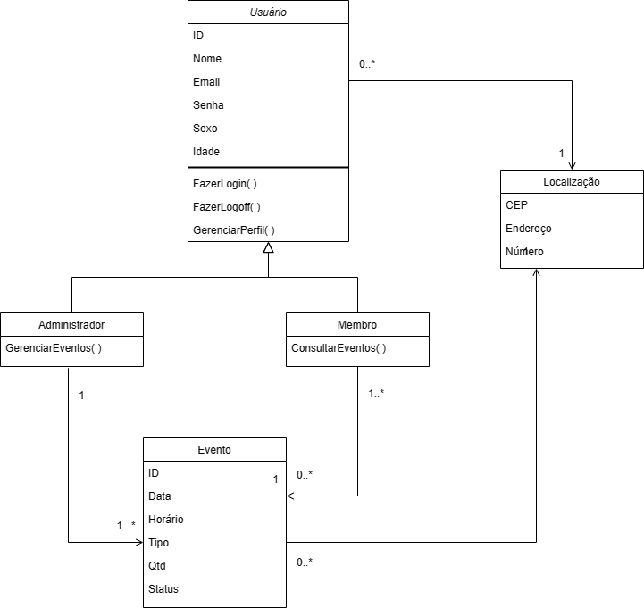

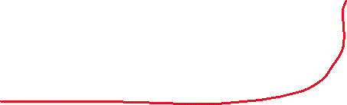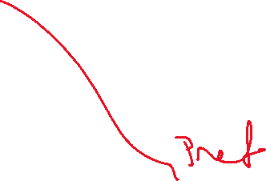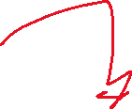

Fonte: Autores

